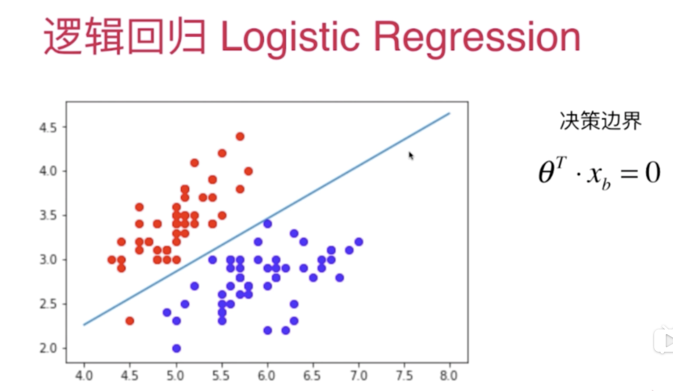

直线的边界还是太简单了。例如下面的边界：

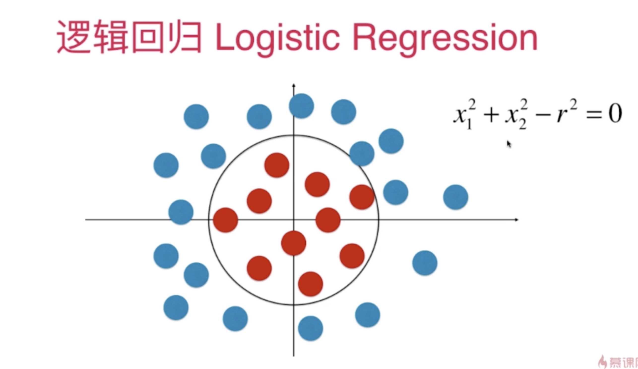

根据多项式回归，可以把 X12 和 X22 各看成一个特征，那么 theta 就是 1，1， -r2 。

在代码中实验：[09-06 Polynomial-Features-in-Logistic-Regression.ipynb]